Написати запит в постман на отримання фотографії з фронтальної камери марсоходу (Mars rover) в день вашого народження в 2020 році (29.09)
https://api.nasa.gov/

Решение:
Выбираем раздел документации “Mars Rover Photos”. Создаем в Postman новую коллекцию, нажимаем add a request. В поле “Enter request URL” вводим Example query из документации и выполняем этот запрос кнопкой “Send” и получем наш Response. В нем запись “img_src” содержит ссылку на фотографию с камеры марсохода, при нажатии на которую открывается новая вкладка, где в GET находится URL с нашим фото, при выполнении запроса в Body получаем само фото. Так как в задании указано, что нас интересует фото именно с фронтальной камеры марсохода, нужно добавить параметр camera в список.
Из пункта документации “Rover Cameras” получаем, что фронтальная камера “Front Hazard Avoidance Camera” имеет аббревиатуру FHAZ, именно это значение мы будем использовать как значение параметра camera. Значение параметра earth_date также, согласно условию задания, должно соответствовать дате рождения исполнителя, то есть 29.09, год должен быть 2020.

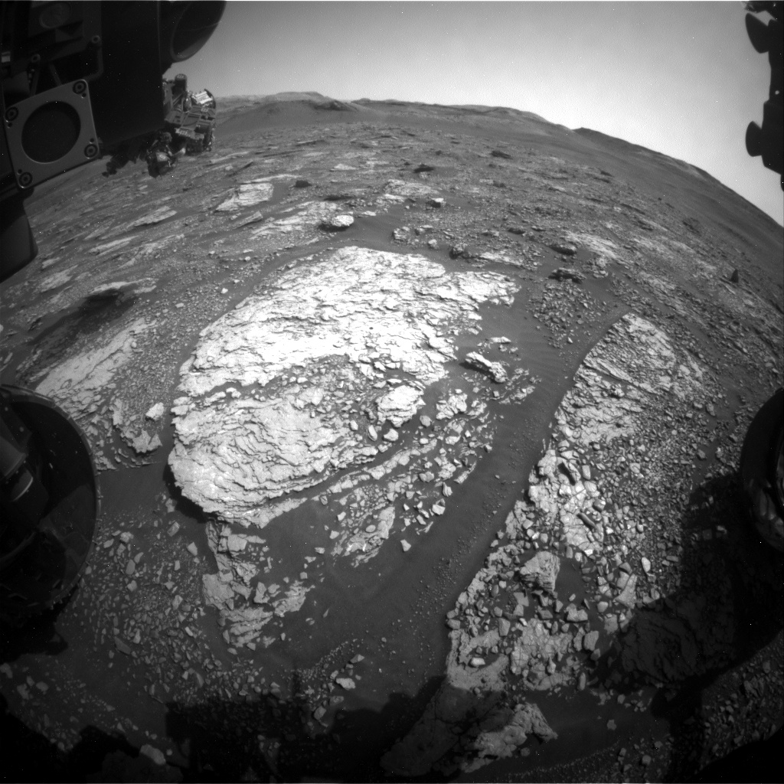 | 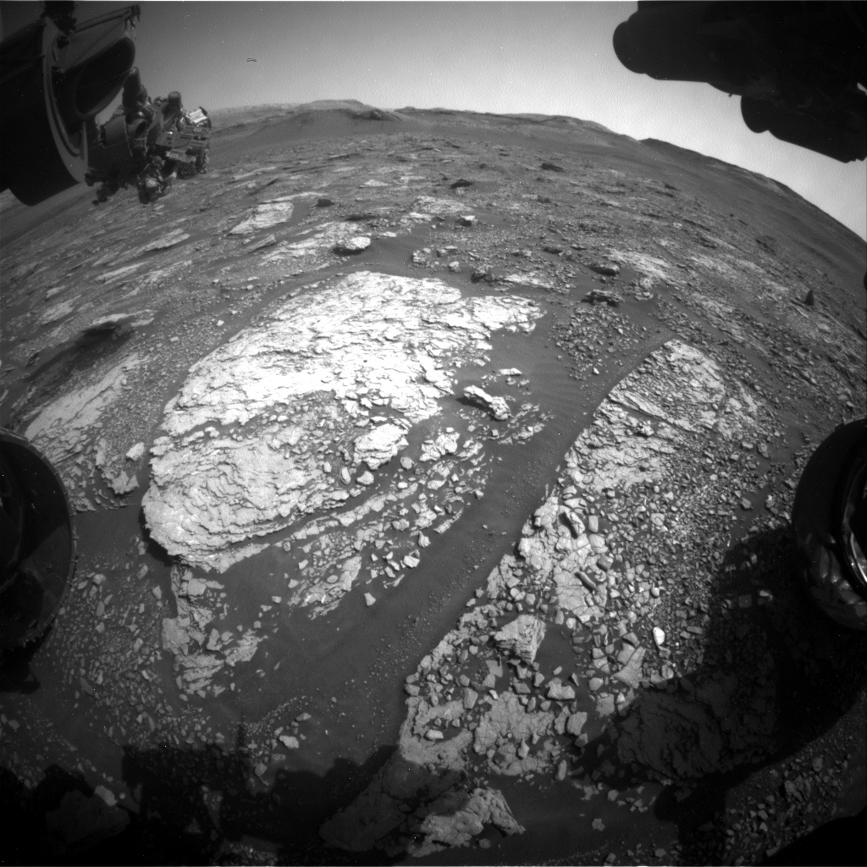

Тело ответа:
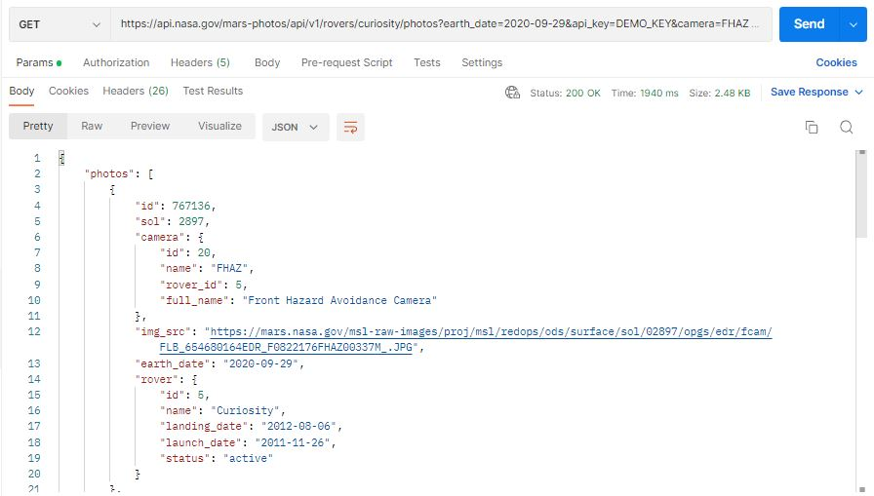

(SQL)
1. Виберіть тільки унікальні імена "name" в таблиці privateEmployee:

SELECT DISTINCT name FROM privateEmployee;
2. Відшукати повторювані в полі email таблиці privateEmployee:

SELECT email, COUNT(email)
FROM privateEmployee
GROUP BY email
HAVING COUNT(email) > 1;
3. Дані таблиці workers та departments. Знайдіть всі департаменти (department_name) без єдиного співробітника (first_name), котрі обʼєднані (w.department_id = d.department_id):

SELECT department_name
FROM workers w
RIGHT JOIN departments d ON (w.department_id = d.department_id)
WHERE first_name IS NULL;

